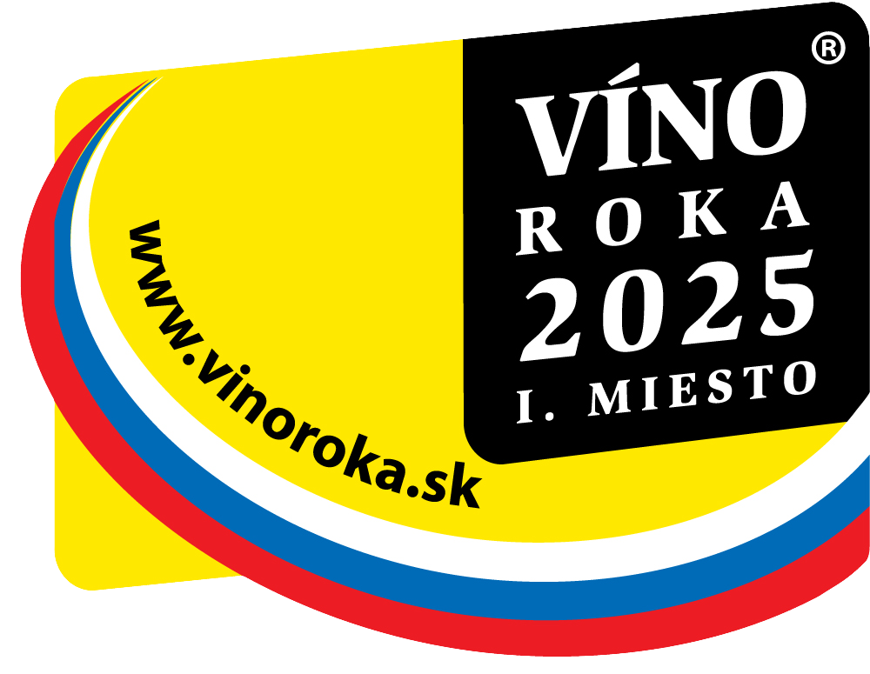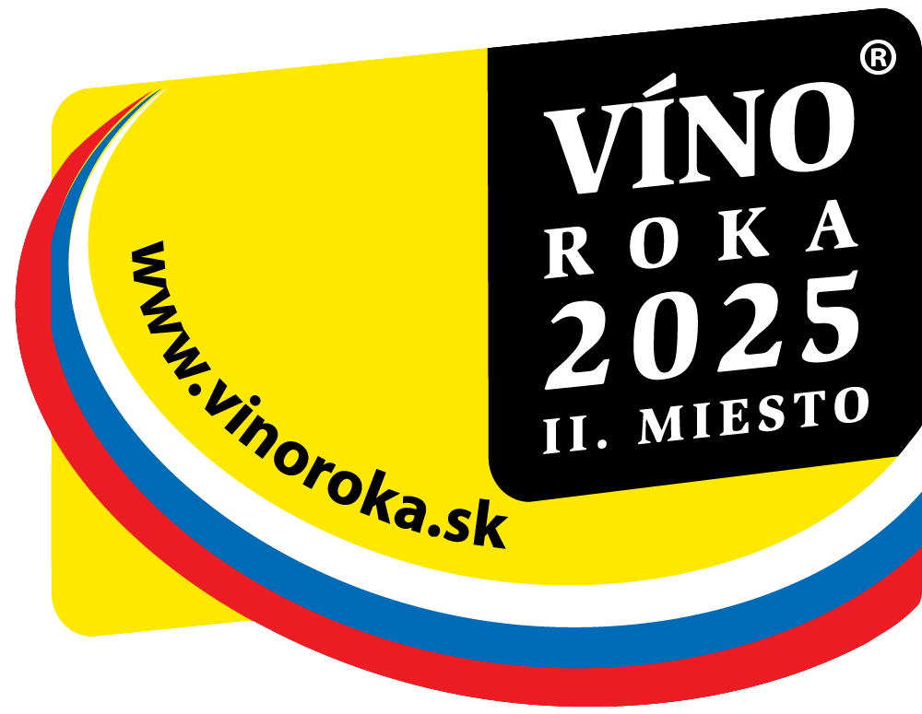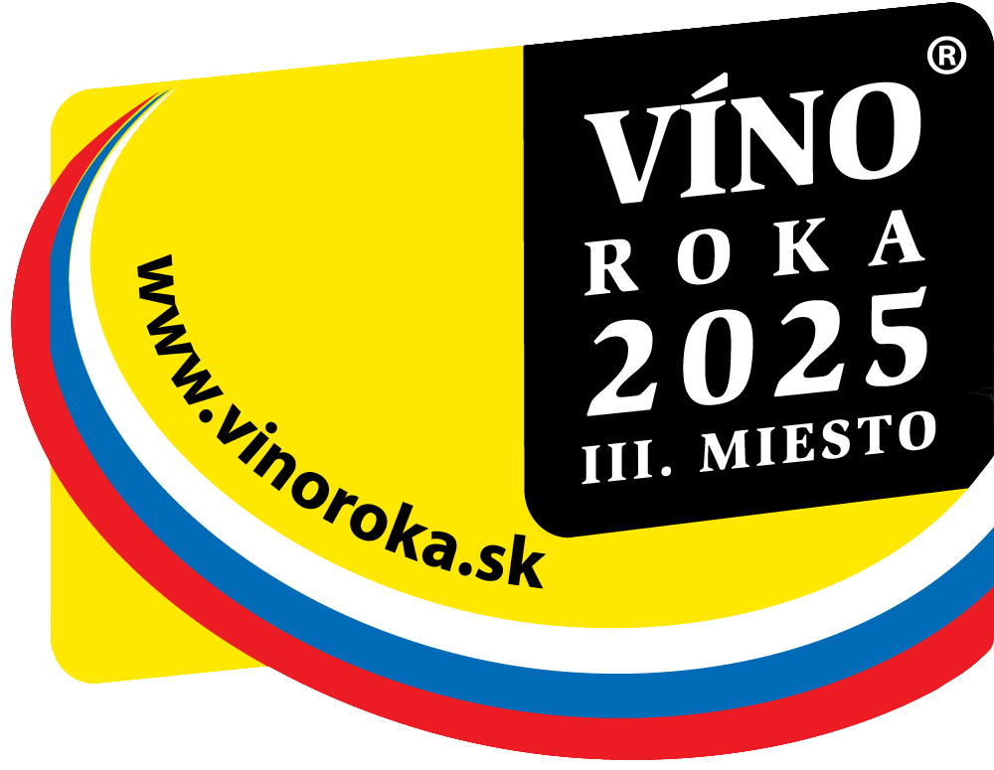

Štatút ankety VÍNO ROKA® 2025.

Vážení milovníci slovenských vín. S potešením Vám oznamujeme, že portál www.vinoteka-vinaren.sk vyhlasuje už 16. ročník internetovej ankety VÍNO ROKA®. Je to jediný projekt, kde o najlepších slovenských vínach rozhodujú tí, pre ktorých vinári svoje víno tvoria. Sú to milovníci slovenských vín, ktorí vína degustujú doma v spoločnosti svojich priateľov, vo vinotékach a vinárňach alebo na rôznych vinárskych podujatiach. Anketu vystihuje slogan: Máte svoje obľúbené víno? Dajte mu svoj hlas a vyhrajte ho!

Spôsob hlasovania, termín konania hlasovania, vyhodnotenie a vyhlásenie výsledkov
Hlasovať za najlepšie slovenské vína je možné v termíne 01.01.2025 – 01.06.2025 prostredníctvom formulára uverejneného na stránke www.vinoroka.sk v tvare: názov vína - odroda, kategória (napr. neskorý zber), ročník, výrobca. Hlasovať je možné za akékoľvek slovenské víno, bez ohľadu na ročník.
Objektivita internetového hlasovania o najlepšie slovenské VÍNO ROKA® 2025 je zabezpečená vysokým počtom hlasujúcich (početná komunita priaznivcov SK vín), ako aj tým, že do hlasovania sa môže zapojiť každý iba 1x mesačne (aktívnym blokovaním IP adresy). Ak hlasujúceho v priebehu konania ankety niektoré víno osloví viac ako to, za ktoré už hlasoval (napr. v predchádzajúcom mesiaci), má možnosť poslať svoj hlas aj za toto víno v nasledujúcom mesiaci.
01.06.2025 bude hlasovanie zastavené a budú zverejnení celkoví víťazi v týchto 6 kategóriach:
1. biele vína
2. ružové vína
3. červené vína
4. šumivé a perlivé vína
5. tokajské vína
6. ovocné vína
V každej kategórii bude podľa počtu pridelených hlasov určené 1., 2., 3. miesto. Celkovo bude ocenených 18 top slovenských vín v 6 kategóriach.
Výsledky ankety VÍNO ROKA® 2025 budú zverejnené na portáli www.vinoteka-vinaren.sk, resp. priamo na stránke www.vinoroka.sk, a taktiež v rámci HORECA magazínov - mediálnych partnerov projektu VÍNO ROKA.
Vinári majú zakázané akýmkoľvek spôsobom nabádať hlasujúcich k tomu, aby hlasovali v ankete VÍNO ROKA® za konkrétne víno zo svojej produkcie. Taktiež nie je vinárom povolené akýmkoľvek spôsobom odmeňovať hlasujúcich v ankete VÍNO ROKA® za to, že zahlasujú za vína ich produkcie. Organizátor ankety VÍNO ROKA® má v týchto prípadoch právo, takéto zaslané hlasy do konečných výsledkov nezapočítavať.
Samolepky VÍNO ROKA®
Samolepky s logom VÍNO ROKA® sú ochrannou známkou registrovanou na Úrade priemyselného vlastníctva SR. Organizátor ankety si vyhradzuje právo na tlač, distribúciu a predaj samolepiek s logom VÍNO ROKA®. Organizátor ankety VÍNO ROKA® sa zaväzuje zaslať vinárom samolepky s logom VÍNO ROKA® 2025 v počte 500 ks zdarma. V prípade záujmu o väčšie množstvo samolepiek organizátor ankety zašle výrobcovi oceneného vína samolepky podľa vzájomnej dohody za vopred dohodnutú sumu.
Svojvoľná tlač, distribúcia a označovanie vín samolepkami s logom VÍNO ROKA® je porušením štatútu a práv organizátora ankety VÍNO ROKA®.
Pokyny pre vinárov a organizátora
Pokyny pre vinárov: na konci ankety bude vylosovaných 18 hlasujúcich z celkového počtu hlasujúcich, ktorí sa zapoja do hlasovania o slovenské VÍNO ROKA® 2025. Výhrou budú ocenené vína, ktoré sa umiestnili na jednej z prvých 3 pozícií v jednotlivých kategóriách. Jedinou povinnosťou pre vinárov je zaslanie kartónu oceneného vína na adresu vylosovaného výhercu a kartónu oceneného vína na adresu organizátora ankety VÍNO ROKA®. V prípade ocenených vín v kategórii tokajské vína sa jedná o zaslanie jednej fľaše oceneného vína na adresu vylosovaného výhercu a jednej fľaše oceneného vína na adresu organizátora ankety VÍNO ROKA®. Ak je ocenené víno už vypredané, je povinnosťou vinára zaslanie adekvátnej náhrady (napr. kartón vína tej istej odrody a kategórie iného ročníka).
Pokyny pre organizátora: ocenené vína budú identifikovateľné podľa samolepiek na fľaši. Samolepky s logom VÍNO ROKA® 2025 budú dodané vinárom v počte 500 ks zdarma spoločne s diplomom za ocenené víno. Vinári neplatia žiadne účastnícke poplatky, ako je tomu na iných súťažiach. Organizátor zabezpečuje na svoje náklady marketingovú kampaň ankety VÍNO ROKA®. Jedná sa o reklamu ocenených vín a vinárov na internetovom portáli www.vinoteka-vinaren.sk, ako aj v rámci HORECA magazínov mediálnych partnerov projektu VÍNO ROKA.
Pre ďalšie informácie kontaktujte organizátora ankety VÍNO ROKA®:
Ing. Miroslav Bednár
internetový portál www.vinoteka-vinaren.sk, www.vinoroka.sk
Tel.: 0903 55 44 71
e-mail: info@vinoteka-vinaren.sk
Výrobu etikiet pre víťazné vína zabezpečuje: | 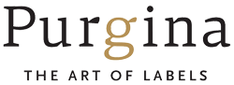
Mediálni partneri:
 | 
 | 